实验报告三
课程 移动软件开发 实验名称 SQLITE数据库
专业 数字媒体技术 班级 1班 学号 123022016027 姓名 陈彬舰
实验日期： 2019年 4 月 22 日 报告退发 (订正 、 重做)
一、实验目的
- 掌握SQLite数据库的建立和操作方法
二、实验环境
1、微型计算机一台
2、WINDOWS操作系统，android studio.
三、实验内容
按下列要求完成实验内容。
1、用StuInfo+学号为项目名称，创建一个android应用程序项目,如：包同学学号155262013001,则创建的项目名称为：StuInfo155262013001。
2、设计一个学生信息管理程序，在该程序中实现以下功能：
1）、程序首次运行时，创建学生信息数据库student_db,并新建表student,包含以下字段：
字段名 | 类型 | 长度 | 是否可为空 | 是否主键 | 备注
no | 文本 | 20 | 否 | 是 | 学号
name | 文本 | 20 | 否 | 否 | 姓名
mobile | 文本 | 20 | 是 | 否 | 手机号码
sex | 文本 | 2 | 否 | 否 | 性别
address | 文本 | 100 | 是 | 否 | 家庭地址
2）、对学生信息的管理，实现增加、删除、修改、查询操作。
3）、界面布局、控件使用等不限制。
四、实验步骤和结果
1.MyHelper 封装了对数据库、表的建立，以及对表的增查删改。
public class MyHelper extends SQLiteOpenHelper {
public MyHelper(Context context) {
super(context, "student_db", null, 2);
}
public long insert(String no, String name, String mobile, String sex, String address) {
SQLiteDatabase db = this.getWritableDatabase();
ContentValues values = new ContentValues();
values.put("_no", no);
values.put("name", name);
values.put("mobile", mobile);
values.put("sex", sex);
values.put("address", address);
long id = db.insert("student", null, values);
db.close();
return id;
}
public long update(String no, String name, String mobile, String sex, String address) {
SQLiteDatabase db = this.getWritableDatabase();
ContentValues values = new ContentValues();
values.put("_no", no);
values.put("name", name);
values.put("mobile", mobile);
values.put("sex", sex);
values.put("address", address);
long id = db.update("student", values, "_no=?", new String[]{no + ""});
db.close();
return id;
}
public int delete(String no) {
SQLiteDatabase db = this.getWritableDatabase();
int number = db.delete("student", "_no=?", new String[]{no});
db.close();
return number;
}
public ArrayList<student> findAll() {
SQLiteDatabase db = this.getWritableDatabase();
Cursor cursor = db.rawQuery("select * from student", null);
ArrayList<student> list = new ArrayList<student>();
while (cursor.moveToNext()) {
student stu = new student();
stu.name = cursor.getString(cursor.getColumnIndex("name"));
stu.address = cursor.getString(cursor.getColumnIndex("address"));
stu.sex = cursor.getString(cursor.getColumnIndex("sex"));
stu.mobile = cursor.getString(cursor.getColumnIndex("mobile"));
stu.no = cursor.getString(cursor.getColumnIndex("_no"));
list.add(stu);
}
cursor.close();
db.close();
return list;
}
public student find(String no) {
SQLiteDatabase db = this.getWritableDatabase();
Cursor cursor = db.query("student",
null,
"_no=?",
new String[]{no},
null, null, null
);
boolean res = cursor.moveToNext();
if (res) {
student stu = new student();
stu.name = cursor.getString(cursor.getColumnIndex("name"));
stu.address = cursor.getString(cursor.getColumnIndex("address"));
stu.sex = cursor.getString(cursor.getColumnIndex("sex"));
stu.mobile = cursor.getString(cursor.getColumnIndex("mobile"));
stu.no = cursor.getString(cursor.getColumnIndex("_no"));
return stu;
}
cursor.close();
db.close();
return null;
}
@Override
public void onCreate(SQLiteDatabase db) {
db.execSQL("CREATE TABLE student(" +
"_no VARCHAR(20) PRIMARY KEY NOT NULL," +
"name VARCHAR(20) NOT NULL," +
"mobile VARCHAR(20)," +
"sex VARCHAR(2) NOT NULL," +
"address VARCHAR(100))");
}
@Override
public void onUpgrade(SQLiteDatabase db, int oldVersion, int newVersion) {
}
}
2.MainActivity 主要实现对ListView等控件的显示
public class MainActivity extends AppCompatActivity {
private Button btn_find;
private Button btn_delete;
private Button btn_insert;
private Button btn_update;
private EditText et_name;
private EditText et_sex;
private EditText et_mobile;
private EditText et_address;
private EditText et_no;
private ListView lv;
MyBaseAdapter myAdapter;
private MyHelper helper;
private ArrayList<student> list;
private void initUI() {
btn_delete = findViewById(R.id.bt_delete);
btn_find = findViewById(R.id.bt_find);
btn_insert = findViewById(R.id.bt_insert);
btn_update = findViewById(R.id.bt_update);
et_address = findViewById(R.id.et_address);
et_name = findViewById(R.id.et_name);
et_sex = findViewById(R.id.et_sex);
et_mobile = findViewById(R.id.et_mobile);
et_no = findViewById(R.id.et_no);
lv = findViewById(R.id.lv);
btn_delete.setOnClickListener(new View.OnClickListener() {
@Override
public void onClick(View v) {
helper.delete(et_no.getText().toString());
list.clear();
list.addAll(helper.findAll());
myAdapter.notifyDataSetChanged();
}
});
btn_update.setOnClickListener(new View.OnClickListener() {
@Override
public void onClick(View v) {
helper.update(et_no.getText().toString(),
et_name.getText().toString(),
et_mobile.getText().toString(),
et_sex.getText().toString(),
et_address.getText().toString());
list.clear();
list.addAll(helper.findAll());
myAdapter.notifyDataSetChanged();
}
});
btn_find.setOnClickListener(new View.OnClickListener() {
@Override
public void onClick(View v) {
list.clear();
list.add(helper.find(et_no.getText().toString()));
myAdapter.notifyDataSetChanged();
}
});
btn_insert.setOnClickListener(new View.OnClickListener() {
@Override
public void onClick(View v) {
helper.insert(et_no.getText().toString(),
et_name.getText().toString(),
et_mobile.getText().toString(),
et_sex.getText().toString(),
et_address.getText().toString());
list.clear();
list.addAll(helper.findAll());
myAdapter.notifyDataSetChanged();
}
});
}
@Override
protected void onCreate(Bundle savedInstanceState) {
super.onCreate(savedInstanceState);
setContentView(R.layout.activity_main);
initUI();
list = new ArrayList<student>();
helper = new MyHelper(MainActivity.this);
myAdapter = new MyBaseAdapter();
lv.setAdapter(myAdapter);
list.addAll(helper.findAll());
myAdapter.notifyDataSetChanged();
}
class MyBaseAdapter extends BaseAdapter {
@Override
public int getCount() {
return list.size();
}
@Override
public Object getItem(int position) {
return list.get(position);
}
@Override
public long getItemId(int position) {
return position;
}
@Override
public View getView(int position, View convertView, ViewGroup parent) {
View view = View.inflate(MainActivity.this, R.layout.list_item, null);
TextView tv_name = (TextView) view.findViewById(R.id.item_name);
TextView tv_no = (TextView) view.findViewById(R.id.item_no);
TextView tv_address = (TextView) view.findViewById(R.id.item_address);
TextView tv_sex = (TextView) view.findViewById(R.id.item_sex);
TextView tv_mobile = (TextView) view.findViewById(R.id.item_mobile);
tv_name.setText(list.get(position).name);
tv_no.setText(list.get(position).no + "");
tv_address.setText(list.get(position).address);
tv_mobile.setText(list.get(position).mobile);
tv_sex.setText(list.get(position).sex);
return view;
}
}
- student 类，用以作为数据库存取的结构。
public class student {
public String name;
public String sex;
public String mobile;
public String address;
public String no;
student() {
name = "";
sex = "";
mobile = "";
address = "";
no = "";
}
student(String n, String s, String m, String a, String o) {
name = n;
sex = s;
mobile = m;
address = a;
no = o;
}
}
表结构：
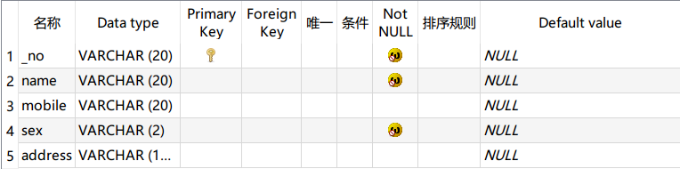
表数据：
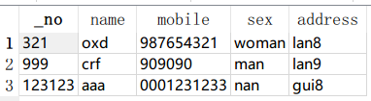
实验结果：
插入： 修改：
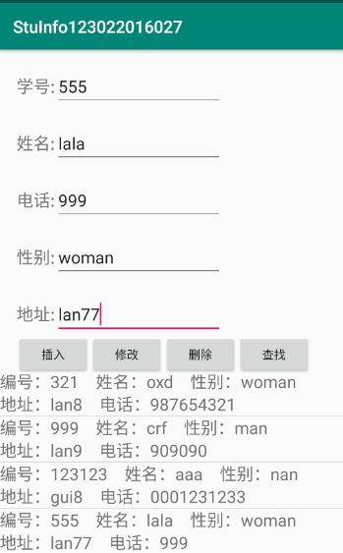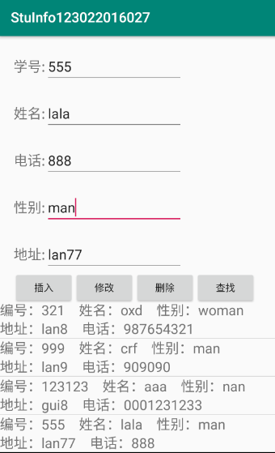
删除： 查找：
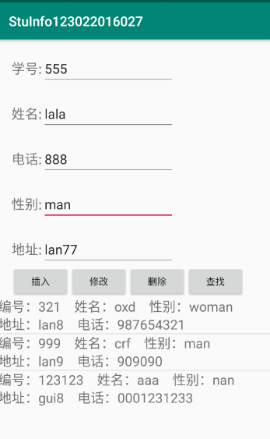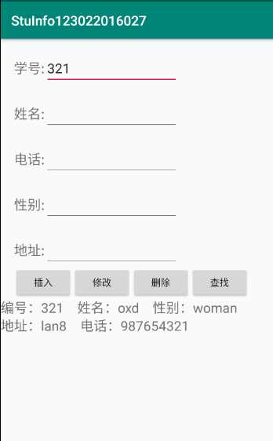

五、实验总结
学习了安卓和数据库的交互。

